题型11 信息综合题的答题技巧与模板构建
——“对号入座证明”类设问
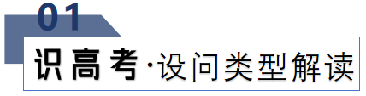
【设问特点】
（1）该设问类型开放性较强，根据“对号入座”的特征，主要包括以下几类：“选择并论述”类；“判断并证明”类；“划图并阐述”类；“根据要求仿写”类。
（2）该设问类型基本为独立成题，分值较高，一般以12-15分较为普遍。
（3）该设问类型，对考生的历史解释、时空观念的学科素养，要求很高。
【思路分析】
（1）该设问类型基本上属于论述题之选择观点说明题，所以主观的选择或判断，即思维的第一步尤为重要，直接影响考生分数。选择的第一标准是自身知识的熟练性。
（2）总体思路如下：
①重在审题，认清要求
②提取信息，明确观点
③重在阐述，史论结合
④表达准确，逻辑清晰
⑤首尾呼应，升华拓展
⑥字数相当，不留空白
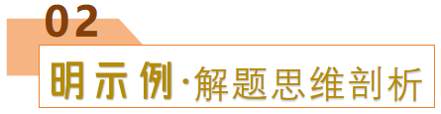
1．（2023·广东卷）阅读材料并结合所学知识，完成下列要求。
材料
中华文明源远流长，其演进过程可从以下几个角度予以探究。
角度 | 内涵
多元一体格局的形成 | 中华文明的演进过程，在很大程度上可以视为不同地域的文明以及不同民族的文明，在交往中整合为一体的过程。

多民族的交融 | 中华文明的发展史从一个侧面来看就是多民族不断交融、共同创造的历史。
外来文明的吸收 | 中华文明不断与域外异质文明接触，积极吸收外来文化，具有很强的包容性。
雅与俗的互动 | 中华文明就是由雅化俗、由俗化雅，在雅与俗的互相转化中得以发展。
以复古为革新 | 中华文明实现变革的一种常见方式是以复古为革新，即借复古之名行革新之实。
——摘编自袁行霈等主编《中华文明史》
从材料中任意选取一个角度，对中华古代文明史进行分期，并运用中国古代史知识进行阐述。（要求：写出选取的角度，分期明确，阐述须有史实依据，逻辑清晰）
【思路详解】
本题是论述题之选择观点说明题。时空是古代中国。选取角度：多民族的交融。阐述：首先，说明中国史是一部各民族交流交融的历史，并说明中华民族的形成和发展是各民族交往交流交融的结果。其次，说明先秦时期、秦汉时期、魏晋南北朝时期、隋唐时期、宋元以及明清时期，不同时期的民族交融状况即可。最后总结，分析说明民族交融与国家强盛之间的关系，进而说明中华民族共同体的形成。
【参考答案】示例：
选取角度：多民族的交融。
阐述：一部中国史就是一部中华大地上各民族交往交流交融的历史。我国古代先民很早就乘舟车之利，纵贯南北、沟通东西，绘就了各民族交往交流交融的壮美文明画卷。可以说，中华民族的形成和发展，就是各民族交往交流交融的结果。先秦时期，形成了“五方之民”共天下的交融格局，推动形成了强盛的秦汉王朝。魏晋南北朝时期虽然战乱频仍，但各民族交往交流交融不论是广度还是深度都超乎以往。隋唐时期经济社会发展又进一步促进了各民族交往交流交融。宋元时期，各民族交往交流交融进入新阶段，为明清两代的强盛奠定了基础。
历史表明，各民族的交往交流交融带来了国家强盛，而国家强盛又促进了各民族的交往交流交融。在长期的交往交流交融过程中，各民族相互认同、相互借鉴，逐渐形成中华民族共同体。
2．阅读材料，回答问题。
图一、图二、图三是中国古代三个历史时期（隋唐、宋元、明清）的汉族与周边少数民族的分布形势图。
材料
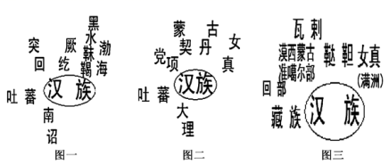
分别提取图一、图二、图三的汉族与少数民族分布形势的信息，并据此说明与其相对应的历史时期。
【思路详解】
本题要求根据图示信息判断历史时期。根据图一内容可以看出，汉族的北部兴起了突厥、西部有吐蕃、东北有黑水靺鞨。结合所学内容可知这是隋唐时期的汉族与少数民族的分布形势。根据图二内容可以看出，汉族北方兴起了蒙古、契丹，东北兴起女真、西北有党项，西南部有大理。结合所学内容可知这是宋元时期汉族与少数民族的分布形势。根据图三内容可以看出，汉族的北部兴起的女真（满洲）、蒙古鞑靼、瓦刺。结合所学内容可知这是明清时期汉族与少数民族的分布形势。结合所学展开论述即可。
【参考答案】
图一是隋唐时期：汉族的北部兴起了突厥、西部有吐蕃、东北有黑水靺鞨。结合所学知识，唐朝时，周边各族迅速发展，突厥是兴起于阿尔泰山地区的游牧民族。贞观初年，唐军大举反击，击败并俘获东突厥可汗。后来，唐高宗联合回纥灭西突厥。7世纪前期，吐蕃赞普松赞干布统一青藏高原，唐蕃实行和亲政策，此后唐蕃基本停止了纷争。由此判断，图一是隋唐时期的汉族与少数民族的分布形势。
图二是宋元时期：汉族北方兴起了蒙古、契丹，东北兴起女真、西北有党项，西南部有大理。结合所学知识，铁木真用武力结束了12世纪中后期蒙古高原上的混战局面，统一了草原。契丹族在公元10世纪初，首领耶律阿保机统一各部，接受汉文化，后改国号为辽，1004年辽征宋，次年订立“澶渊之盟”，民族交流加强。党项是羌族的一支，1038年元昊称帝建夏，即西夏，西夏政治制度效仿唐宋，宋夏之间战争频繁，1044年元昊请和，宋夏订立合约，民族融合进一步加强。由此判断，图二是宋元时期汉族与少数民族的分布形势。
图三是明清时期：汉族的北部兴起的女真（满洲）、蒙古鞑靼、瓦刺。结合所学知识，明后期，建州部首领努尔哈赤以赫图阿拉为据点，统一女真各部。皇太极继位后，实行“联蒙制汉”。皇太极改族名为满洲，1636年改国号为清。明代，蒙古鞑靼、瓦刺等部威胁北疆，永乐年间先后接受明封号，北方相对安定。清入关前，漠南归属，漠北、漠西臣服，民族融合的趋势进一步加强。由此判断，图三是明清时期汉族与少数民族的分布形势。
3．（2021·全国卷）阅读材料，完成下列要求。
材料
卫所，明代常备军军事组织。明代在各要害地方皆设卫所，屯驻军队，若干府划为一个防区设卫，卫下设所。卫所集中分布区域与明代的政治、经济、国防等有密切关系。
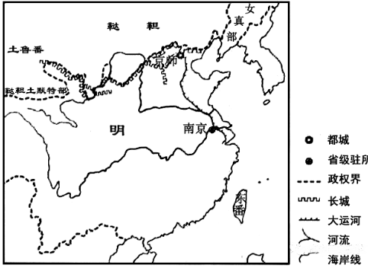
根据如图并结合所学知识，在答题卡的地图中标示出明代卫所集中分布的区域，并说明集中分布的理由。（要求：只需标示出明代卫所的一个集中分布区域；在答题卡的地图中用斜线///////明确标示，理由准确充分，表述清晰。）
【思路详解】
这一题属于开放性试题，首先，考生要明确什么是卫所，这从题中所给的文字材料“卫所，明代常备军军事组织。明代在各要害地方皆设卫所，屯驻军队，若干府划为一个防区设卫，卫下设所”可以获得，明确卫所实际上是军事组织，卫和所分别是上下两级防区，布置在要害地带。然后，考生需要结合题目所给的信息来画出一处卫所集中分布区域。所画区域应该符合题干中要求的“要害地方”、“卫所集中分布区域与明代的政治、经济、国防等有密切关系”。最后，就自己所画的卫所集中分布区域说明理由，注意表述符合明朝史实，且与题目所涉及到的“要害地方”、“卫所集中分布区域与明代的政治、经济、国防等有密切关系”相关就可以。
【分析过程】
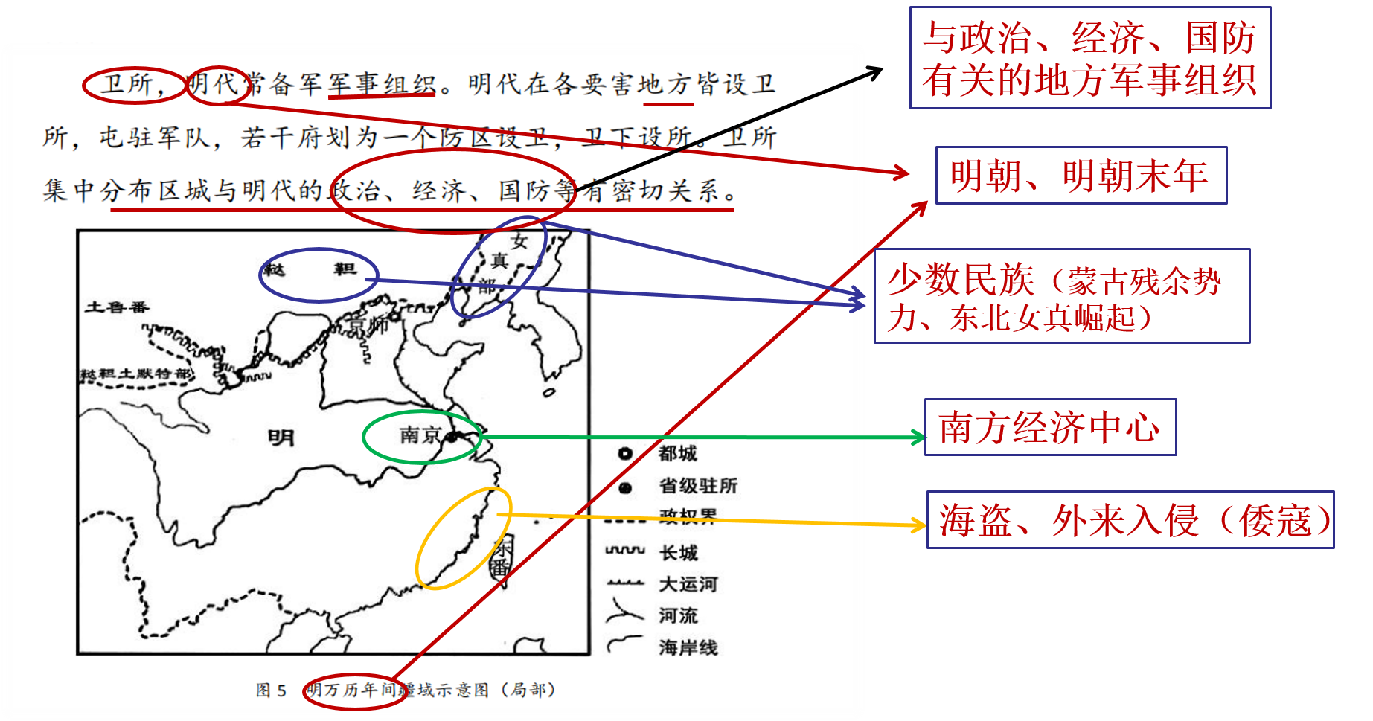
【参考答案】示例：
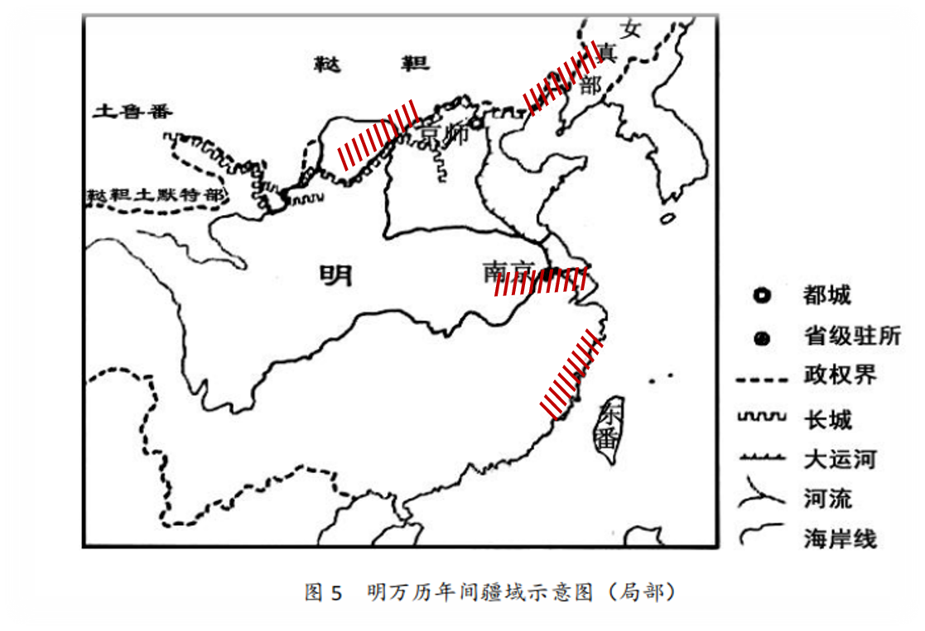
卫所分布集中的区域主要有四类：都城、元朝残余势力附近、边疆少数民族地区和遭受外来侵略的边疆地区。一类：明朝的都城附近。两个都城中的一个（南京或者北京）附近。理由：是皇宫所在地，也是政治经济中心，当然也是国防要地；二类：北部与蒙古族交界地带（大约长城一带），应该是对付元朝残余势力的要害地带。理由：明朝是灭亡了元朝（蒙古政权）才建立的，设立卫所有利于保护北部边境安全；保护我国的农耕经济；三类：边疆少数民族地区，如东北、西北、西南和东南区域。理由：为了加强对少
数民族地区的控制，维护国家的统一，会设置集中分布的卫所；四类：容易遭到外来侵略的地区，比如东南沿海地区。理由：这是是我国的经济重心所在，也是明朝曾遭受过倭寇的侵扰，为了维护国家主权、保卫国防安全，会设立集中分布的卫所。
4．（2022·广东卷）阅读材料，完成下列要求。
材料
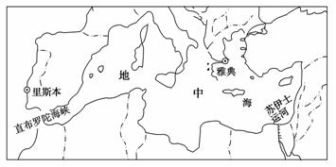
地中海示意图
以“陆地之间”的海而著称的地中海被冠以多种称呼：“伟大的海"“堕落的海”“智慧之海""贸易之海"等，不同的称呼反映了人们对地中海历史的不同理解，围绕历史上的地中海世界，选择某一称呼或者自拟一个称呼，并运用世界史具体史实，予以论述（要求：以称呼为题，论证充分，史实准确，表述清晰）
【思路详解】
题目要求任选一称呼为题，并运用世界史具作史实，予以论述。考生可以根据自己较熟悉的知识选择一个称呼进行论述。比如选“伟大的海"，可结合罗马的扩张以及伴随的罗马法扩展到地中海世界等史实进行论述，史论结合，最后小结即可；选择“堕落的海”，可结合西罗马帝国灭亡后的中世纪的相关历史史实进行论述，但是这块知识相对来说考生更加陌生，不建议选择这个论题；选择“智慧之海"，结合所学的古希腊智者运动和近代意大利的文艺复兴等相关史实进行论述，史论结合，最后进行小结即可；选择"贸易之海"可结合古希腊的对外贸易、罗马帝国的扩展促进贸易的发展以及连接中国丝绸之路的旧航路等相关史实进行论述，史论结合，最后小结即可。
【参考答案】示例：
选择：“智慧之海”
论述：地中海在古代出现了辉煌的古希腊文明和罗马文明，古希腊创造了民主政体，是西方民主政治的摇篮，雅典出现了克里斯提尼、伯里克利等伟大的改革家，促进了民主政体的发展。古希腊还发展了灿烂的文化，出现了多种形式的艺术、文学、哲学；出现了普罗泰格拉为代表的智者学派、苏格拉底、柏拉图和亚里士多德等思想家，古希腊哲学奠定了西方哲学的基础，是人文精神的起源。古罗马的法律是近代欧美国家法律制度的渊源。在近代，地中海的意大利还是文艺复兴的发源地，提倡人文主义，
促进了西方的思想解放，一大批文艺复兴人文主义学者、艺术家创造了丰富的文学和艺术作品。
总之地中海地区从古代到近代，都创造了灿烂的文化，推动了人类文明的进步。因此地中海被称为智慧之海。
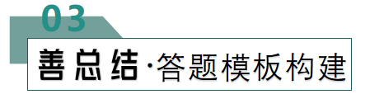
【参考模板】
1、“选择并论述”类示例
（1）根据题干要求，选择并写出选取的角度或时空。
（2）史论结合，予以阐释。
（3）最后小结，升华拓展。
【注意事项】
（1）要做到两个确定：一是按题干要求确定角度或时空，一般来说应该选择知识相对熟悉的角度或历史阶段；二是确定需要采纳的作为论据用的知识提纲。
（2）要关注题干的限制语。（如：“提出不少于XX个XX，且不得与材料中的XX个XX重复）
（3）阐释须有史实依据，逻辑清晰。
2、“判断并证明”类示例
（1）明确指出每副图所体现的时期。
（2）阐述理由或依据：即概括材料中的证据表现。（如：数量、比例、趋向、地域、时代专有名词等）
（3）分析出“理由或依据”的原因：即联系时空线索，做出必要的历史解释。
（4）归纳总结。（如：故图片XX为XX时期）
【注意事项】
（1）在概括材料中的证据表现时，尽量不要直接采用原文字，而要采用类似回答“特点”类设问的答案，具有一定的提炼性，言简意赅。
（2）该设问类型时空的明确尤为重要，确定每副图所体现的时期时如张冠李戴会一分不得，即使后面理由阐述正确了。
3、“划图并阐述”类示例
（1）结合题目信息画出符合要求XX分布区域。
（2）就自己所画的XX分布区域说明理由。
【注意事项】
（1）该设问类型一定要看清题干要求。（如：标示出XX个集中分布区域；在答题卡的地图中用斜线///////
标示）
（2）说明理由时，注意表述要符合此题的时空阶段，防止出现混淆的情况。
4、“根据要求仿写”类示例
（1）根据题目要求任选一称呼或自拟一称呼为题。
（2）史论结合，予以阐释。
（3）最后小结，升华拓展。
【注意事项】
（1）考生可以将已知的相关知识点权衡一下，根据自己较熟悉的知识选择或自拟一个称呼来进行论述，不建议选择自己知识点模糊的称呼。
（2）要看清题目要求。（如：并运用XX史具作史实，予以论述）
（3）阐释须有史实依据，逻辑清晰。
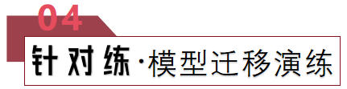
1、“选择并论述”类演练
1．（2023·全国卷）阅读材料，完成下列要求。
材料
20世纪初，梁启超发表《新民说》，认为要使我国立于世界民族之林，赖“民德”的培育。民德分为私德与公德，“人人独善其身者谓之私德，人人相善其群者谓之公德”。他将春秋以来的“民德”按优劣分为第一至第六共6个等级，认为东汉儒学最盛，士人崇尚气节，民德最优。其所作《中国历代民德升降表》如下：
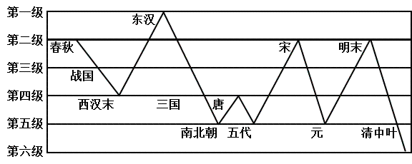
——摘编自梁启超《饮冰室合集》
选取中国古代史整体、部分或某个朝代，对材料中的观点提出自己的看法，并加以阐述。（要求：看法具体明确，史论结合，论据充分，表达清晰。）
【参考答案】
示例一：
论题：东汉时期合理的治国政策以及儒、佛思想传播提升了民德水平。
论述：在东汉时期，东汉光武帝结束战乱，建立的中央集权的专制体制，国家统一、稳定。在东汉前期历代统治者例如：汉光武帝、汉明帝、汉章帝采用休养生息的政策，在政治上推崇以礼治国，推行德政；对于经济的发展，东汉前期采用减轻农民赋税，从而达到鼓励农民进行农业生产的目的。在思想文化方面，统治者注重奖励孝悌、名节，在一定程度上提升了民德的水平。另外统治者也主张儒术治国，因此使得儒家思想文化再一次得到了更大的宣传。除了儒家之外，东汉明帝还从西域引进了佛教，使得整个社会秩序民风淳朴，天下太平。但到了东汉末年至三国，随着统治力度的下降，民德大幅度下降。
由此可见，合理的治国政策以及稳定、清明的社会环境有助于民德的提升和营造社会和谐的氛围。
示例二：
论题：晚清时期随着外国的侵略、政局动荡导致民德降至冰点。
论述：在晚清时期，随着鸦片战争的爆发、外国资本主义的入侵，中国逐渐沦为半殖民地、半封建国家，中国被迫进行了割地、赔款，而晚清政府在时代大变局中无能为力，使晚清政府的公信力极度下降，太平天国运动、义和团运动接连爆发，反抗不断。而晚清政府一贯执行专制统治，使人民对晚清政府极度失望。面对侵略，中国需要大量的赔款，加大了中国人民的负担，民力衰竭、暗无天日，在这样的社会背景下，晚清的民德降至了冰点。
由此可见，晚清时期动荡的社会环境使中国陷入的被动、民力憔悴的局面，所以晚清时期的民德力度大大降低。
示例三：
论题：东汉儒学的发展提升了社会公德。
论述：东汉光武帝结束西汉末年社会动荡的局面，建立新的统治秩序。光武帝本人崇尚儒学，出身儒学世家，奖励修习儒学的知识分子，在社会上形成了知识分子针砭时弊、激浊扬清的士人精神。东汉时期推行察举制，以孝廉品行作为选官的标准，客观上推动了儒学在民间社会的进一步传播。东汉中后期，宦官专权加剧，朝局更加黑暗，以范滂、陈蕃为首的的士人不畏强暴、清廉正直，对宦官乱政的现象不满，与宦官发生激烈的党争，最终因宦官以“党人”罪名禁锢士人终身而引发“党锢之祸”。党锢之祸导致反宦官的士大夫集团受到了严重的打击，党人被残酷镇压，为黄巾之乱和汉朝的最终灭亡埋下伏笔。
综上所述，东汉时期，统治者推崇儒学，形成了注重气节，崇尚廉耻的社会风气，客观上有利于提升社会成员的公德。
示例四：
论题：国家政局影响到社会公德的发展。
论述：宋代结束五代十国的藩镇割据局面，重新实现了政局的稳定，但时常遭受女真、蒙古、党项等游牧民族的袭扰，多次被迫与辽、西夏等签订屈辱的城下之盟，以割地、赔钱换取短暂的和平相处。北宋文人士大夫面对外有强敌入侵，内有佛教挑战儒学的艰难局面，提出复兴儒学的口号，逐渐形成了以二程为代表的宋学，注重个人修养，强调文人士大夫必须具有强烈的责任感和使命感。南宋时期，朱熹成为理学的集大成者，他通过编著“家礼”“家训”的方式，将理学渗透到民间，极大地提升了社会成员的道德水平。明朝中后期，以宣扬个性自由，隐含平等叛逆色彩的陆王心学逐渐兴起，面对明亡清兴、汉族政权被推翻的事实，以顾炎武为代表的儒家知识分子提倡经世致用的思想，关注国计民生，继承了自东汉以来的尚名节，关心国家大事的优良传统。
综上所述，两宋和明末清初两个时期，面对外族入侵的严峻形势，文人士大夫们发扬儒家以天下为己任的传统，在社会上形成了崇尚名节，关心国家前途命运的良好风气，推动了社会公德的发展。
【思路详解】
本题是论述题之探究结论论证题。时空是古代的中国。根据材料“认为东汉儒学最盛，士人崇尚气节，民德最优”和《中国历代民德升降表》可知，东汉时期的民德水平最高，这主要和当时的国家政策、儒佛思想的传播有关，因此可以拟定论点为东汉时期合理的治国政策以及儒、佛思想传播提升了民德水平。关于阐释可从东汉时期，社会稳定、政府推行德政，以儒治国、对孝悌和名节的鼓励、佛教在中国传播的影响等角度分析对民德提升的影响，最后进行归纳总结。又如《中国历代民德升降表》可知，晚清时期民德降至冰点，这主要和外国侵略、政局动荡有关，因此可以拟定论点为晚清时期随着外国的侵略、政局动荡导致民德降至冰点。关于阐释可从外国资本主义入侵、中国社会性质的变化、国内农民起义及清政府对百姓的盘剥等角度分析对民德降至冰点的影响，最后进行归纳总结。又如根据材料“认为东汉儒学最盛，士人崇尚气节，民德最优”和《中国历代民德升降表》可知，东汉时期民德水平最高，这主要和当时统治者的治国理念有关，因此可以拟定论点为东汉儒学的发展提升了社会公德。关于阐释可从东汉初年新统治秩序的建立、儒家思想的主导地位、察举制的标准及党锢之祸的影响等角度分析对公德提升的影响，最后进行归纳总结。又如根据《中国历代民德升降表》可知，不同时期的社会公德的发展水平不一，这主要和国家政局有关，因此可以拟定论点为国家政局影响到社会公德的发展。关于阐释可从宋朝时期民族政权并立对儒学的影响、明清易代对明清之际新思想的影响等角度分析对社会公德的影响，最后进行归纳总结。若其它角度言之成理也可。
2．（2023·全国卷）阅读材料，完成下列要求。
材料
中华文明在五千多年不间断发展的历史进程中，融汇各地域文化的涓涓细流，内涵不断丰富，影响逐渐扩大，形成“六合同风，九州共贯”的气象。
选择一个地域，结合所学中国古代史知识，以具体史实阐述该地域对于中华文明发展的贡献。（要求：选择的地域与史实须相互吻合，表述清晰，观点正确）
【参考答案】示例：
地域：黄河流域。
观点：黄河流域是中华文明重要的发祥地。
论述：黄河流域气候适宜、土壤肥沃、动植物资源丰富，中国先民很早在这里繁衍生息。旧石器时代有丁村人、蓝田人，在新石器时代出现了仰韶文化、大汶口文化、龙山文化，代代先民繁衍生息、辛勤劳动，刻画出中华文明的成长轨迹。新石器时代，先民使用磨制石器工具，开创了原始农业和家畜饲养业，产生了各式各样的农业工具，生活逐渐稳定，由此进入农耕文明。生产生活方式的变化孕育了中国的自然观、时间观、宇宙观乃至伦理观。农耕的发展促进了制陶等手工业的发展，产生精美的陶器代表：彩陶和黑陶，兼具实用性和艺术性，奠定了中华文明精于工艺、善于创造的基因。生产的发展催生文字的出现，陶器上的刻画符号表达了先民的需求和意愿，之后文字逐渐摆脱图形的束缚，接近我们熟悉的样貌。由于农耕生产的发展，社会分化随之出现。新石器晚期大汶口文化、山西陶寺遗址中有宫殿建筑、天文建筑、礼器，阶级阶层分化明显，中国即将进入阶级社会的门槛，约公元前2070年禹建立我国最早的奴隶制国家夏朝。传说中五帝之首的黄帝是黄河中上游一带的部落首领，他联合另一部落首领炎帝，结成炎黄部落联盟，他们被后世尊称为华夏始祖，成为中华民族的纽带和精神核心。五帝中最后两位尧、舜，尧禅让于贤能的舜的做法成为后世国家治理中任人唯贤的思想源泉。
因此，黄河流域在中华文明起源过程扮演了中心的地位。
【思路详解】
本题是论述题之选择观点说明题，时空：中国古代史。首先，阅读材料明确主要含义，即中华文明的产生与发展源自于各地域文化的交流。依据问题“选择一个地域”“结合所学中国古代史知识”“阐述该地域对中华文明发展的贡献”来选择一个地域和拟定观点。例如：地域可以是黄河流域、长江流域（江南地区）、西域地区、东北地区、西北少数民族地区等。观点表明所选地区对中华文明的贡献，例如：黄河流域是中华文明重要的发祥地。然后，结合这一地区在政治、经济、思想文化、中华民族形成发展等方面来阐述对中华文明的发展的影响。最后，归纳总结。
3．（2023·海南卷）阅读材料，完成下列要求。
材料
Ⅰ．文学艺术作品 | 创作者或作品人物 | Ⅱ．相关历史事件
A．诗歌《西里西亚纺织工人》B． | 海涅鲍狄埃、狄盖特 | ①拿破仑入侵俄国②1848

歌曲《国际歌》  C．小说《战争与和平》  D．电影《我的1919》  E．小说《汤姆叔叔的小屋》  F．芭蕾舞剧《红色娘子军》  G．小说《永别了，武器》  H．歌曲《黄河大合唱》 | 托尔斯泰  顾维钧  斯托夫人  洪常青、吴清华  海明威  光未然、冼星海 | 年欧洲革命  ③美国内战  ④巴黎公社革命  ⑤抗日战争  ⑥第一次世界大战  ⑦海南椰林寨战斗  ⑧巴黎和会
（1）从表的Ⅰ栏中选出四项信息与Ⅱ栏中的历史事件进行正确配对。（参照示例如：A—②，示例不得作为答案）
（2）从已配对的四组信息中提炼一个主题，结合所学知识予以阐述。（要求：主题明确，观点正确，史论结合，符合逻辑，表达清晰）
【参考答案】
（1）B-④ C-① D-⑧ E-③ F-⑦ G-⑥ H-⑤
（2）示例：
选择这四组信息B-④ D-⑧ F-⑦ H-⑤
主题：近代中国的民族独立
观点：中国共产党领导新民主主义革命。
阐述：1919年巴黎和会召开，中国代表提出废除外国在华一切特权，取消“二十一条”等，被英、美等国拒绝，成为五四运动爆发的导火索。巴黎和会的外交失败证明了资本主义道路在中国根本行不通。随之马克思主义在中国广泛传播，为中国共产党的成立奠定了基础。1921年中共一大召开，标志着中国共产党的诞生。诞生于1871年巴黎公社运动后的《国际歌》逐渐成为了党代会闭幕上的歌曲，激励着中国共产党人为全人类解放不懈奋斗。由于1927年国民党右派破坏合作，国民革命失败。为了挽救革命，中共决定用武装起义反抗国民党反动派的屠杀政策，1927年8月1日周恩来等领导了南昌起义，同年，椰子寨战斗成为全琼武装总暴动的第一枪。中共逐步地探索建立农村革命根据地，以农村包围城市，武装夺取政权的道路。中国大陆的最南端海南也建立了琼崖革命根据地，中共领导农民进行土地革命，调动了人民群众参与革命斗争，妇女组建了工农红军，被称为“红色娘子军”，新中国成立后红色娘子军英勇事迹被改编为电影、芭蕾舞剧等，为世人熟知。七七事变，日军开始发动全面侵华战争，国共两党开始第二次合作，抗日民族统一战线建立，抗日战争成为全民族战争。光未然、作曲家冼星海在艰苦条件下创作《黄河大合唱》从延安迅速传遍全国，以黄河为背景歌颂中国人民坚强不屈的斗争精神，
控诉侵略者的残暴和人民遭受的深重灾难，向中国全世界发出民族解放的战斗号，成为全民族夺取抗战胜利的号角。
【思路详解】
（1）本题是列举类材料分析题。时空：近现代中西方。结合所学可知，B歌曲《国际歌》是巴黎公社后创作的，与④巴黎公社革命联系； C托尔斯泰的小说《战争与和平》反映1805年拿破仑入侵俄国，与①相联系； D电影《我的1919》作品人物顾维钧反映巴黎和会上中国外交失败的情节，与⑧巴黎和会相联系； E斯托夫人的小说《汤姆叔叔的小屋》反映南北战争期间的黑人奴隶问题，与③美国内战相联系； F芭蕾舞剧《红色娘子军》反映琼崖女子工农红军的故事，与⑦海南椰林寨战斗相联系；G海明威的小说《永别了，武器》反映了一战的内容，与⑥第一次世界大战相联系； H光未然、冼星海创作的歌曲《黄河大合唱》反映了抗日战争时期的斗争，与⑤抗日战争相联系。
（2）本题是论述题之探究结论论证题。时空：近现代中西方。首先，依据材料问题“已配对的四组信息中提炼一个主题”“主题明确，观点正确”可知，选择相互联系的四组来确定一个主题和一个正确的观点。例如：选择这四组信息A-②B-④E-③F-⑦，主题是选择这四组信息B-④ D-⑧ F-⑦ H-⑤，主题是近代中国的民族独立，观点是中国共产党领导新民主主义革命。然后阐述要结合史实，史论结合，逻辑清晰。
4．（2022·北京卷）【华工与第一次世界大战】阅读材料，完成下列要求。
第一次世界大战期间，十几万华工在欧洲战场从事艰苦工作，数千人献出了宝贵生命。
材料一
关于一战华工的部分研究资料
文献  史料 | ① | 威海市档案馆藏《英国威海卫行政公署招募华工的布告、用途、薪金表》，1916年
文献  史料 | ② | 威海市档案馆藏《英国驻济南领事就劳工问题致英国公使的信》，1916年
文献  史料 | ③ | 中国第二历史档案馆藏《英法等国规定招工各项工资案》，1917年
文献  史料 | ④ | 《中国人力援助战时法国》，《纽约时报》，1917年
文献  史料 | ⑤ | 威海市档案馆藏《华工出洋歌》，1917年
文献  史料 | ⑥ | 《旅法华工近状》，《东方杂志》，1917年
文献  史料 | ⑦ | 《大战中的中国：她在劳力、原材料、军需品和食物上对协约国的贡献》，《亚洲》，1917年第8期

 | ⑧ | 《华工团二大队第3902号华工给德国皇帝的信》（译件），1918年
 | ⑨ | 《国王与中国华工军团》，《英国周刊》，1919年
 | ⑩ | 《华工在法与祖国的损益》，《华工周报》，1919年
 | ⑪ | 《在巴黎华工庆祝联军的胜利》，《华工周报》，1919年
 | ⑫ | 《英法华工归国后之处置》，《民心周刊》，出版年不详
 | ⑬ | 《招聘护送华工回国沿途照料员章程》（中国驻巴黎总领事馆发布），《旅欧周刊》，1920年
 | ⑭ | 《华工归国后该怎样》，《华工杂志》，1920年
其他  资料 | ⑮ | 尼古拉斯·格里芬：《一战中的英国华工军团》，《军事事务》，1976年第3期
其他  资料 | ⑯ | 徐国琦：《文明的交融：第一次世界大战期间的在法华工》，五洲传播出版社，2007年版
材料二
探究主题
甲 | 华工赴欧的原因
乙 | 英法对华工的态度
丙 | 中国社会对华工的关注
丁 | 一战后华工的境遇
（1）按史料类型，将材料一中的文献史料进行分类并写出序号。
（2）参考材料一中的研究资料，从材料二中任选一个主题，说明选题意义，拟定研究提纲，列出3—5个相关参考资料的序号。（要求：选题意义应结合历史背景，研究提纲应系统清晰，所列参考资料从标题上看应密切联系主题。）
【参考答案】
（1）分类：官方档案①③⑬；书信②⑧；报刊报道④⑥⑦⑨⑩⑪⑫⑭；个人著作⑮⑯；民间口碑资料⑤。
（2） 示例：
主题：华工赴欧的原因。
意义：研究一战期间华工出国的原因，有助于我们进一步了解20世纪前期的世界和中国；辩证认知北洋军阀政府的内政外交；深化提升综合国力对国际竞争重要性的认知；了解现代战争对近代中国社会生活的影响。
提纲：
1．一战爆发与进程
2．英法招徕华工
3．华工出国
4．华工在一战中的贡献。
参考资料：①②③⑤⑦。
【思路详解】
（1）分类：通过观察表格，结合所学知识，从文献资料的名称和出处对其进行分类，可得出《英国威海卫行政公署招募华工的布告、用途、薪金表》《英法等国规定招工各项工资案》和《招聘护送华工回国沿途照料员章程》，即①③⑬为政府文件，属于官方文档，《英国驻济南领事就劳工问题致英国公使的信》和《华工团二大队第3902号华工给德国皇帝的信》即②⑧属于公私书信，而标有期刊出处的《中国人力援助战时法国》《旅法华工近状》《大战中的中国：她在劳力、原材料、军需品和食物上对协约国的贡献》《国王与中国华工军团》《在巴黎华工庆祝联军的胜利》《英法华工归国后之处置》《华工归国后该怎样》即④⑥⑦⑨⑩⑪⑫⑭即均为报刊报道，尼古拉斯·格里芬的《一战中的英国华工军团》和徐国琦的《文明的交融：第一次世界大战期间的在法华工》即⑮⑯属于个人整理编撰的著作，最后的《华工出洋歌》即编号⑤则属于民间流传的口碑资料。
（2）描述：首先观察材料二中文字，从中选一个主题，如选择甲即华工赴欧的原因；确定主题后，结合历史背景，说明选题意义，如明确研究一战期间华工出国的原因，有助于我们进一步了解20世纪前期的世界和中国，辩证认知北洋军阀政府的内政外交，从而运用唯物史观，深化提升综合国力对国际竞争的重要性等认识，了解现代战争对近代中国社会生活的影响等；接下来，按照要求，为个人所选主题拟定研究提纲，如围绕主题华工赴欧的原因，可从一战爆发与进程、英法招徕华工、华工出国和华工在一战中的贡献等四个方面入手；最后，列出研究主题所需要的相关参考资料的序号；如研究华工赴欧的原因，需要的参考资料主要有①②③⑤⑦；整个解题过程须注意，选题意义应结合历史背景，研究提纲应系统清晰，所列参考资料从标题上看应密切联系主题。
5．（2022·天津卷）阅读材料，完成下列要求。
材料
一个城市或地区举办重大赛事，都会在开幕式中展示其历史文化和地域特色，2021年9月，第十四届全国运动会在陕西省省会西安举行，开幕式包括序曲和“民族根”“延安魂”“中国梦”3个篇章，展示了黄帝陵、秦兵马俑、大唐盛世、丝绸之路、中国共产党的奋斗、延安精神、新中国建立、科技兴国等丰富的历史文化内容。
选择你熟悉的国内某一城市或地区，围绕其近现代历史的发展，为该地重大赛事开幕式的筹办，拟定一个历史主题，举出与该主题相关的具体史实并予以说明。（要求：主题明确；提供至少三个相关的近现代历史史实，具体准确；说明完整清楚，观点正确）
【参考答案】示例：
天津：近代北方经济重镇
说明：①天津是洋务运动在北方的中心。19世纪60年代开始，洋务派在天津创办天津机器制造局、开平煤矿等一系列军事工业和民用工业。②天津是近代重要商埠之一。1860年，天津开埠通商，逐渐发展成为北方重要商埠。创办近代银行，发行股票等。③天津是中国民族资本主义企业兴起之地。20世纪初开办的天津永利碱厂是中国最早的制碱厂，自主创新“侯氏制碱法”。
由上述史实可见，天津得近代风气之先，成为近代中国北方的经济重镇。这种开拓进取的精神传承至今。
【思路详解】
根据材料并结合所学知识，选取我国“天津”作为论述城市，近代以来天津是北方经济重镇。围绕该主题举出的具体史实：①第二次鸦片战争以后，清政府开展了为富国强兵而自强求富的“洋务运动”，以维护摇摇欲坠的封建统治，办理洋务运动的核心人物是李鸿章。“天津教案”后，李鸿章以直隶总督兼北洋大臣的身份，持钦差大臣关防办理“所有天津洋务一切事宜”，自此，天津成了北方的洋务中心，开办了一系列的洋务事业，天津的洋务企业产生和社会环境天津的洋务运动是从创办天津机器局开始的。始建于1866年（同治五年）的天津机器局是仅次于上海江南制造局的全国第二大兵工厂，1900年以前，它一直是北方最大的军工企业。工业生产活动的客观规律往往并不以人的主观意志为转移，尽管洋务派最初的本意在于武器的近代化，但最终却引发了原料、能源、动力、交通、通讯等早期工业化的链式反应。1878年开平矿务局成立，开采唐山煤矿供天津机器局、北洋水师、轮船招商局。在经历了官办—官商合办—官督商办—商办的发展历程后，到20世纪30年代，天津拥有1200多家工厂，20万产业工人，形成了纺织、化工、冶金、机械、印刷、食品等工业门类，工厂总数和投资规模仅次于上海，位居全国第二，逐步成为北方实力雄厚的工业基地和最大的工商业城市、华北的经济中心、北方的重要贸易口岸。②天津是近代重要商埠之一。19世纪60年代开始，清政府中的洋务派深知作为畿辅屏障的天津地位十分重要，极力把天津办成北方洋务运动中心，
先后创建了机器局、大沽船坞、轮船招商局等一批军事工业和民用企业，到1900年，天津共有近代工矿企业36家。这一时期，被称为天津近代工业的“萌芽期”。③天津是中国民族资本主义企业兴起之地。20世纪初开办的天津永利碱厂是中国最早的制碱厂，自主创新“侯氏制碱法”。20世纪初期，天津又成为清政府推行新政试验地。袁世凯、周学熙等人“大兴工艺”，创办了直隶工艺总局以及考工厂、实习工场、劝业铁工厂等，极力推进工业发展。民间商绅受此鼓舞纷纷投资建厂，形成了以天津为中心兴办工厂热潮。据统计，天津当时约有139家工业企业，其中，纺织业居首，化工业次之，食品业第三，支柱产业结构初步形成。这一时期被称为天津近代工业的“发展期”。第一次世界大战爆发后，欧美各帝国主义国家因忙于战争而无暇东顾，暂时放松了对中国的掠夺，中国民族工业得以迅速发展，成为天津近代工业发展的“黄金期”。这期间有两次设厂高潮，第一次是1915年到1916年，两年建厂281家，占历年建厂总数的22．7%；第二次是1920年到1924年，五年内建厂581家，占历年建厂总数的48．1%。在此阶段，出现了裕元、华新、恒源、裕大、宝成、北洋六大纱厂，东亚、仁立两大毛纺厂和久大精盐公司、永利碱厂，以及一些面粉厂、油漆厂等。据1928年天津社会局调查显示，在天津城区（不包括租界区），共有中国人开办的工厂2186家，资本总额约3300余万元，其中制盐、碱、棉纺、面粉和火柴等17家大型工厂资本额合计为2900余万元，占资本总额的87．9%。这一时期工业的发展，构成了天津以轻工业为主的格局。
最后，论从史出，进行完整清楚的说明：由上述史实可见，天津得近代风气之先，成为近代中国北方的经济重镇。天津自古是水陆要冲，又是近代工业投资兴办之地，一批企业的创办，以及洋行、商店的建立，无一不需运作资金，中外银行应运而生。随着近代工业的发展，天津的城市交通、公用事业和房屋建设也发生了根本变化，促使近代天津成为辐射华北乃至华东的北方交通中心。在中国近代发展过程中，天津在工业方面走在全国前列，推动教育方面亦得风气之先，成为北方发展新式教育的中心城市。这种开拓进取的精神传承至今。
6．（2022·湖南，节选）阅读材料，完成下列要求。
材料
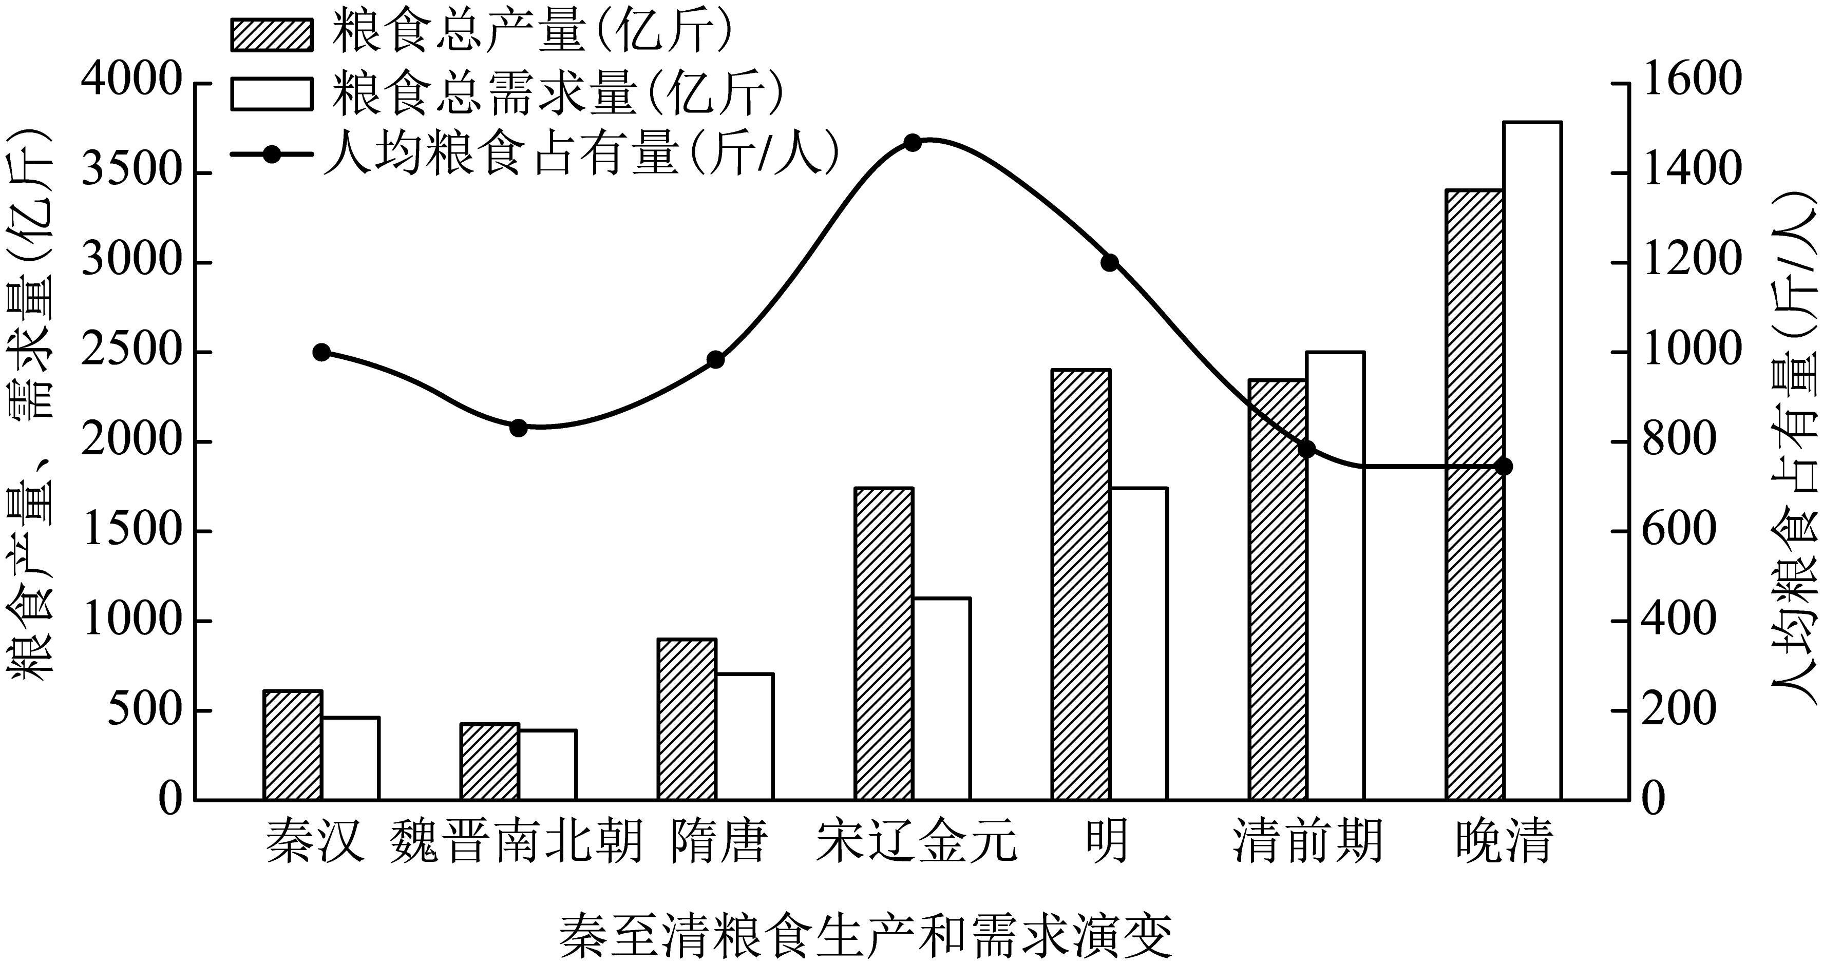
注：按传统社会人均年需求原粮696市斤计算
——改编自李小云等《中国人地关系的历史演变过程及影响机制》
根据材料并结合所学知识，任选图中某一时段，围绕“粮食生产与社会生活”展开论述。（要求：史论结合，论证充分，表述清晰。）
【参考答案】示例：
观点：明清高产农作物的引进一定程度上缓解了人口增长的压力
论述：明清时期中国的农耕经济继续向前发展，但随着人口的快速增长，出现了相应的社会问题，比如人地矛盾的紧张，农民的粮食问题等等，而新航路开辟，促进了人口与物种的大交换，给中国带来了玉米，马铃薯等高产农作物，这些农作物的引进，促进了粮食的生产，丰富了食物种类，改善了饮食结构，促进了经济的发展，在一定程度上缓解了人口增长的压力。 （评分原则：能够阐述某一时段粮食生产与社会生活的关系，能够运用2个有以上相关史实说明该时段社会生活的状态）
【思路详解】
从材料的内容可得出主题为明清高产农作物的引进一定程度上缓解了人口增长的压力。根据所学，从明清时期人口增长、农业发展等方面进行概括，可得出明清时期中国的农耕经济继续向前发展，但随着人口的快速增长，出现了相应的社会问题，比如人地矛盾的紧张，农民的粮食问题等等，而新航路开辟，促进了人口与物种的大交换，给中国带来了玉米，马铃薯等高产农作物，这些农作物的引进，促进了粮食的生产，丰富了食物种类，改善了饮食结构，促进了经济的发展，在一定程度上缓解了人口增长的压力。
7．（2022·全国卷）阅读材料，完成下列要求。
材料
在各个积极备战的民族国家之间，存在一种均势，在这种环境下，国家开始具有了三种维度：科学国家，目的在于利用科学、技术和发明为国家服务；战争国家，随时准备保卫该国的政治、经济和帝国的利益；社会国家，它专注于解决危险的阶级问题和确保国内稳定。国家的这三个面向并列发展：
它们是同一种抱负的不同侧面，同一项事业的不同分支，从柏林到巴黎，从巴黎到伦敦，再从莫斯科到纽约，它们无处不在。
——据（印度）萨维帕里·戈帕尔等主编《人类文明史，第7卷：20世纪》
上述材料是学者对1914年至20世纪70年代国家发展“面向”的定义和阐释。据此，结合所学知识，提出世界近现代某一历史时期的国家发展面向，并进行简要阐释。（要求：提出不少于两个面向，且不得与材料中的三个面向重复，史论结合，史实准确，逻辑清晰。）
【参考答案】示例：
发展面向一：金融国家，利用货币优势维护本国利益。
阐释：二战结束后，西欧国家普遍衰落，以英镑为中心的世界货币体系难以维系，而这一时期的美国成为战后世界最大的债权国，其意图建立以美元为主导的世界货币体系。1944年，美国主导下签订了《布雷顿森林协定》，1945年随着世界银行和货币基金组织的成立，布雷顿森林体系建立，在这一体系下，通过两挂钩一固定的运行机制，确立了美元在国际货币体系中的中心地位，也为美国通过美元维护自身利益提供了便利；福利国家，通过社会保障体系的构建来缓和社会内部矛盾，维护社会稳定。二战后，受到罗斯福新政的影响，大部分资本主义国家实行国家干预下的经济发展模式，同时为了避免严重的社会贫富差距问题，西方主要资本主义国家不断完善社会福利制度，对社会收入进行重新分配，构建了惠及大部分群体、类型多样的社会福利制度，以尽可能的缩小贫富差距，缓和社会矛盾。综上所述，不管是金融国家还是福利国家，虽然发展面向不同，但其核心依然是维护本国利益。
发展面向二：工业国家
阐述：目的在于通过技术升级实现国家实力的提升。18世纪末期，蒸汽机的发明推动了第一次工业革命的发展，英国率先实现了从农业国向工业国的转变，成为全球霸主。
发展面向三：全球国家
阐述：目的在于通过全球市场的拓展，获取殖民利益，增强国家实力。17-18世纪随着殖民扩张的发展，全球大部分的确沦为西欧国家的殖民地，这为西欧工业化的兴起提供了资金、原料和市场，极大推动了西欧近代化转型。
发展面向四：民主国家
阐述：通过代议制政府的建立，新兴资产阶级取代地主阶级成为了国家的统治者，这极大了促进了资本主义的发展。18世纪以来，美法德等过通过革命或者战争的方式建立了资产阶级民主政府，为近代化转型提供了有力支持。
【思路详解】
材料中的国家发展“面向”指的是政府为了国家利益或者统治而采取的某领域举措，结合材料时间限定“
以上内容仅为本文档的试下载部分，为可阅读页数的一半内容。如要下载或阅读全文，请访问：https://d.book118.com/607106006101006046

